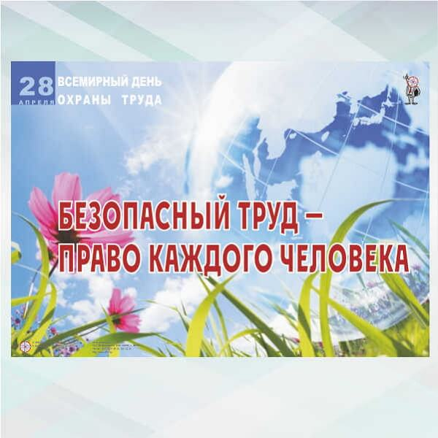
Уважаемые коллеги!
Поздравляем Вас со Всемирным днём охраны труда и хотим пожелать полного комфорта на рабочем месте, приятной атмосферы и дружного коллектива, в котором все соблюдают правила безопасности и заботятся о здоровье друг друга. Труд это неотъемлемая часть нашей жизни и каждому из нас хочется, чтобы он не только достойно оплачивался, но и был максимально безопасен и удобен. Поздравляем всех ответственных за охрану труда с профессиональным праздником. Желаем Вам спокойных трудовых будней, без происшествий и форс-мажоров. Благополучия в личной жизни. Удачи во всех делах и всегда дружеской обстановки в коллективе.

С уважением, отдел экономического развития и трудовых отношений Администрации Октябрьского района Курской области

